**AUTOMATIZACIÓN DE BIBLIOTECA**

*Gestión de préstamos*

Versión <1.0.0>

© 2024 Soluciones Integrales CODIGO

TODOS LOS DERECHOS RESERVADOS

Queda reservado el derecho de propiedad de este documento, con la facultad de disponer de él, publicarlo, traducirlo o autorizar su traducción, así como reproducirlo total o parcialmente, por cualquier sistema o medio.

No se permite la reproducción total o parcial de este documento, ni su incorporación a un sistema informático, ni su locación, ni su transmisión en cualquier forma o por cualquier medio, sea este escrito o electrónico, mecánico, por fotocopia, por grabación u otros métodos, sin el permiso previo y escrito de los titulares de los derechos y del copyright.

FOTOCOPIAR ES DELITO.

Otros nombres de compañías y productos mencionados en este documento, pueden ser marcas comerciales o marcas registradas por sus respectivos dueños.

Información General

|  |  |
| --- | --- |
| Título: | AUTOMATIZACIÓN DE BIBLIOTECA |
| Subtítulo: | GESTIÓN DE PRÉSTAMOS |
| Versión: | V1.0.0 |
| Autor: | MARLEY MORALES |

Firmas y Aprobaciones

|  |  |  |  |
| --- | --- | --- | --- |
| Elaborado Por: | MARLEY  MORALES | |  |
| Fecha: | [AAAA-MM-DD] | Firma: |

|  |  |  |  |
| --- | --- | --- | --- |
| Revisado Por: | [JOSÉ SILVA]  *[SUPERVISOR]* | |  |
| Fecha: | [AAA-MM-DD] | Firma: |

|  |  |  |  |
| --- | --- | --- | --- |
| Aprobado Por: | [JAIME VELA]  *[GERENTE]* | |  |
| Fecha: | [AAAA-MM-DD] | Firma: |
|  |  |  |  |

Lista de Cambios

|  |  |  |  |
| --- | --- | --- | --- |
| Versión | Fecha | Autor | Descripción |
| 1.0.0 | aaaa-mm-dd | XX | Emisión Inicial |
|  |  |  |  |
|  |  |  |  |

Contenido

1 GESTIÓN DE PRÉSTAMOS 1

1.1 Breve Descripción 1

1.1.1 Antecedentes 1

2 Definiciones, Acrónimos, Abreviaturas 1

3 Actores 1

4 Precondiciones 1

5 Flujo de Eventos 1

5.1 Flujo Básico 1

5.2 Flujos Alternos 2

5.2.1 FA01. Excepciones del sistema 2

5.3 Reglas de negocio 2

6 Requerimientos Especiales 2

7 Postcondiciones 2

8 Diagrama de caso de uso 3

**AUTOMATIZACIÓN DE BIBLIOTECA**

# GESTIÓN DE PRÉSTAMOS

## Breve Descripción

Para la automatización de la biblioteca el bibliotecario, es el único que realiza los préstamos de los libros a los estudiantes o a los docentes. El bibliotecario tiene relación con los estudiantes y los dicentes, pero estos dos últimos no se interactúan con el sistema.

### Antecedentes

El colegio Saint Patrik School, por mucho tiempo ha manejado la gestión de la biblioteca por medio de un Excel, siendo este un método que retarda las actividades de la bibliotecaria. Esto ha generado la creación de una lista extensa de préstamos donde constan datos del libro y el estudiante o docente, pero en muchas ocasiones este delimita a al control de libros prestados y estudiantes o docentes que no han devuelto un libro. Por ello, el módulo de gestión de préstamos permite controlar de manera precisa los libros y sus prestatarios, así también como el reconocimiento de devoluciones.

# Definiciones, Acrónimos, Abreviaturas

* **Inventario:** Lista ordenada de bienes y demás cosas valorables que pertenecen a una persona, empresa o institución.
* **Biblioteca:** Lugar donde se tiene considerable número de libros ordenados para la lectura.
* **Préstamos:** Acción de prestar un producto en base a un límite de tiempo bajo condiciones específicas.

# Actores

* Bibliotecaria
* Estudiantes
* Profesores

# Precondiciones

* El administrador o bibliotecaria deben iniciar sesión en el sistema
* Validar que el usuario esté registrado dentro del sistema.

# Flujo de Eventos

## Flujo Básico

1. El administrador o bibliotecaria acceden al módulo de préstamos
2. Seleccionar la opción préstamos, ver todos los préstamos y realizar una devolución de algún libro por parte del estudiante o docente.
3. Dar click en devolver.
4. Actualización de la tabla con los datos de los prestatarios pendientes.

## Flujos Alternos

### FA01. Excepciones del sistema

* Si algún dato insertado no es correcto, se notifica.
* Si el libro ya ha sido registrado, se muestra una advertencia del sistema señalando que dicho libro ya existe.

## Reglas de negocio

* Solo la bibliotecaria y el administrador pueden gestionar libros.
* Cada libro tiene un ID único en el sistema.

# Requerimientos Especiales

* **Interfaz**
  + Se muestra una tabla con todos estudiantes o docentes prestatarios, con una barra de búsqueda que permita encontrar a cualquier prestatario.
* Para el registro, usar un formulario que enlace los datos del usuario seleccionado y los libros elegidos para realizar el préstamo de manera automática, con la posibilidad de definir una fecha límite de devolución.
* **Usabilidad:** Simplicidad para ver libros y uso del formulario para agregar un nuevo libro.

# Postcondiciones

* Al enlazar los datos del usuario y libro automáticamente y establecer una fecha límite, dar click en el botón de guardar y finalizar el préstamo.

# Diagrama de caso de uso

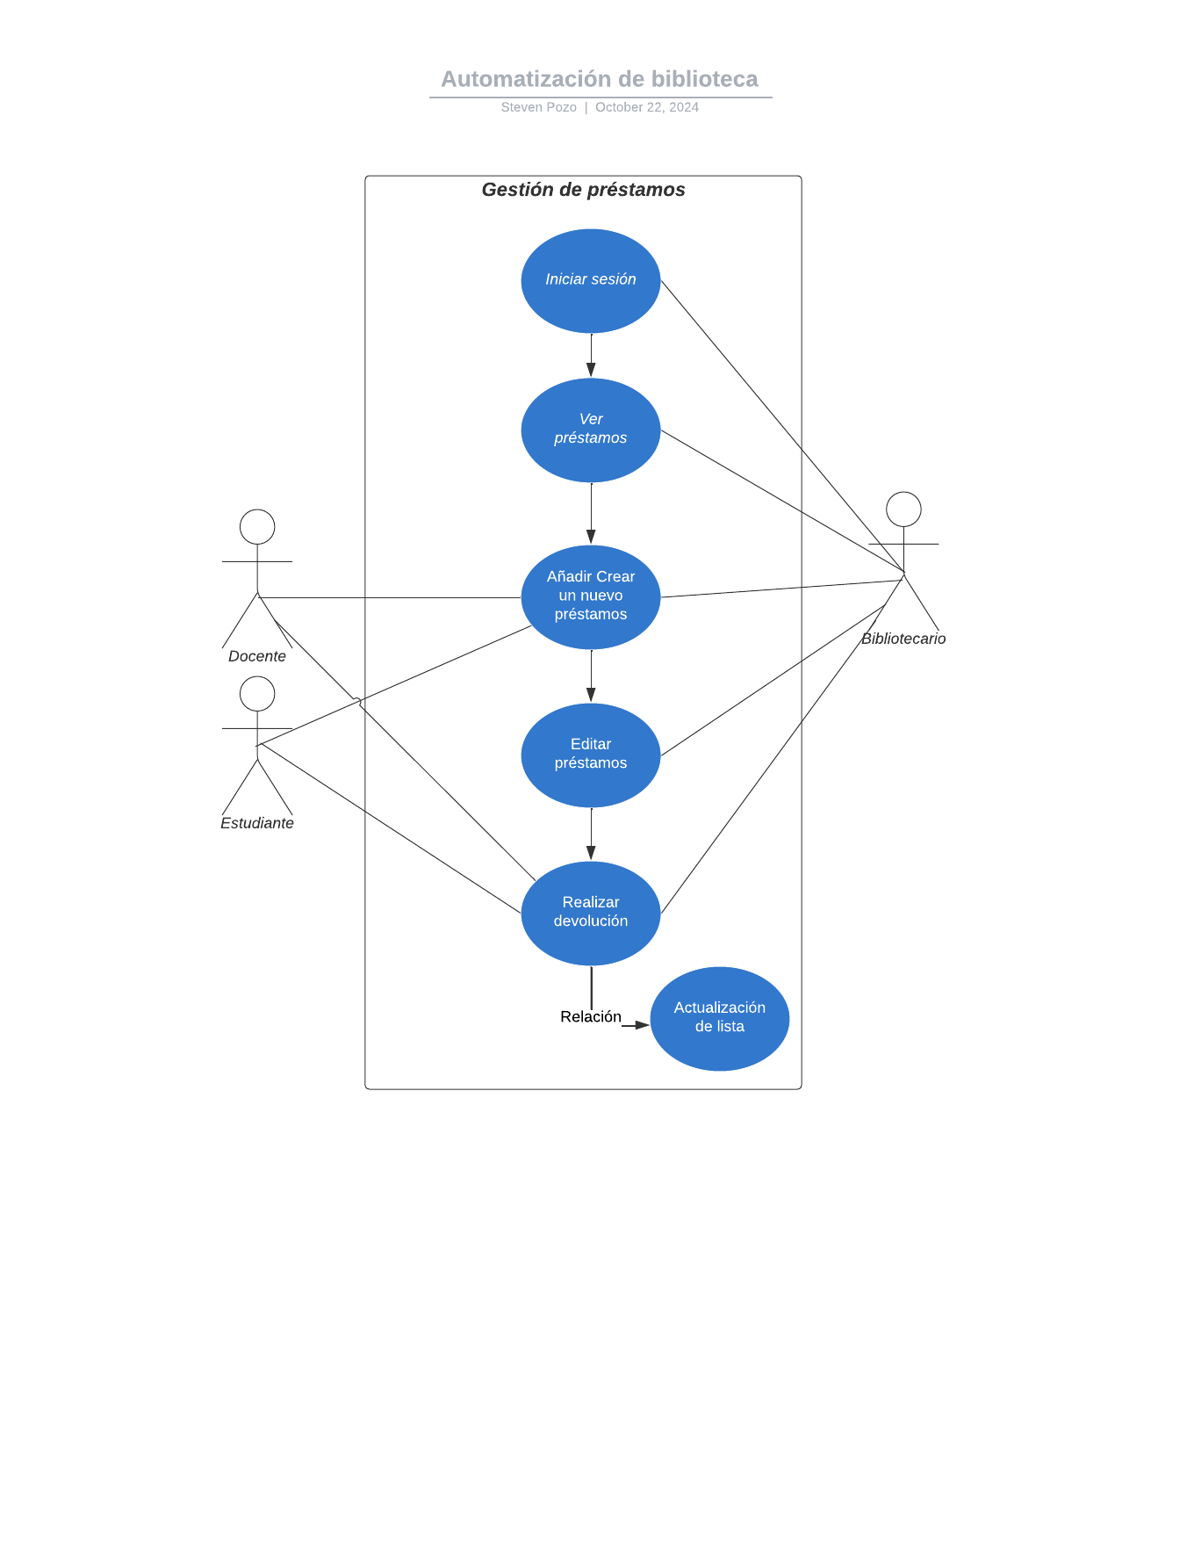

**Anexos**

<https://lucid.app/lucidchart/ae919b15-067f-4215-b652-6ee902578564/edit?viewport_loc=126%2C614%2C1650%2C758%2C.Q4MUjXso07N&invitationId=inv_f483035b-0f2e-4ced-ba6c-b3177e9bc19e>